

**实验报告**

**题目： 寄存器**

**学 院：信息学院**

**专 业：计算机科学与技术**

**班 级：19 计科2**

**学 号：1951219**

**姓 名： 钱荣晟**

**2020 年6月**

1. **实验目的**

熟练掌握Logisim通过使用真值表、表达式等方式设计并实现寄存器的作用。

1. **实验内容**

运用Logisim通过使用真值表、表达式等方式设计并实现寄存器的作用。

1. **实验步骤（图文方式叙述）**
2. 完成上个实验的控制器
3. 添加寄存器（利用d触发器）

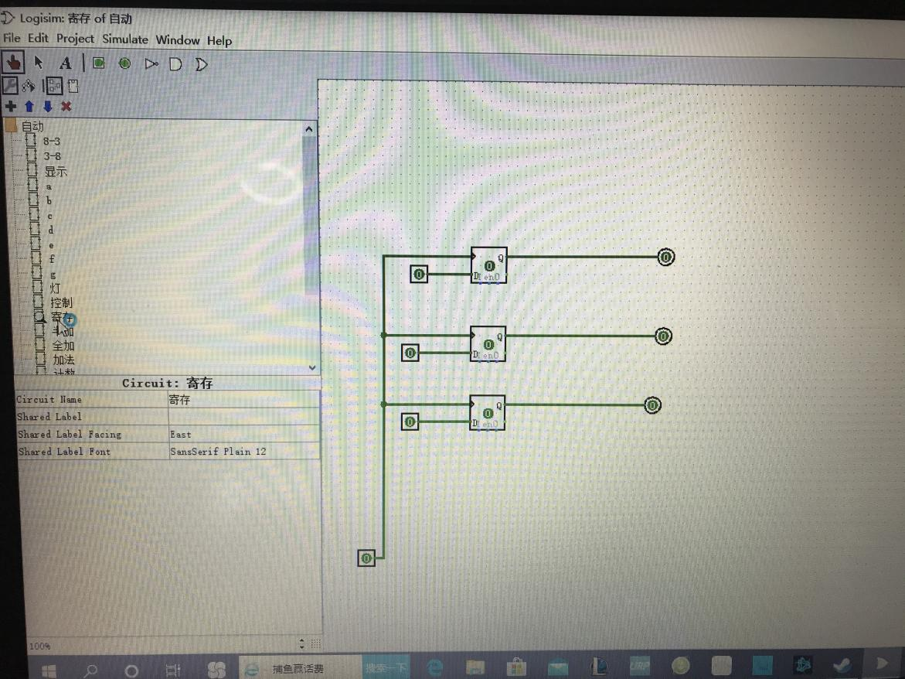

3.再加一个控制器用于显示结果（拍照时最上面的led没有接上，所以没有亮，后来已经解决，最终版电路已经附上）

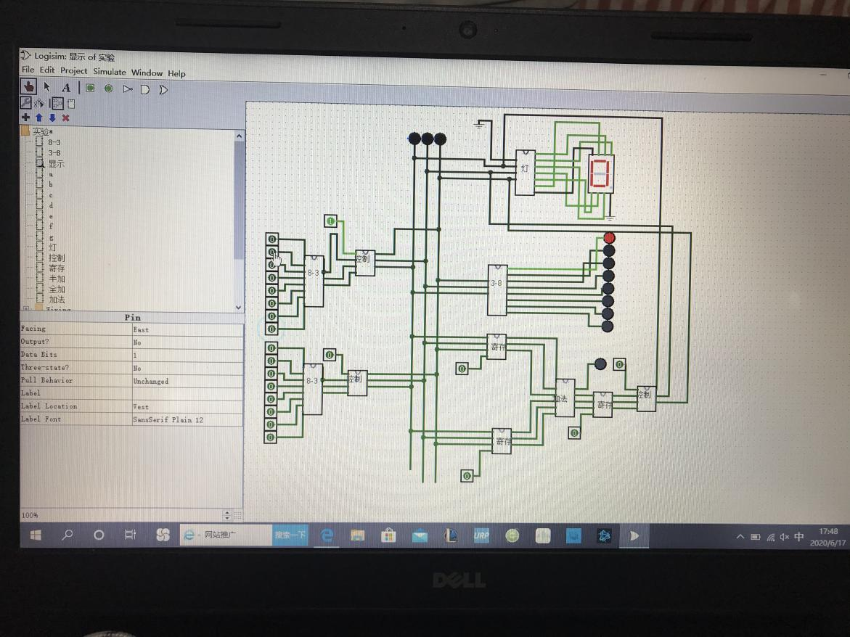

**四、实验结果（遇到的问题与解决）**

除了几次不小心连错线了，没有什么问题。

**五、实验体会**

这个寄存器其实就是几个d触发器，基本上就是几条简单的逻辑电路，所以说，理解了d触发器的工作原理，再做寄存器就没什么难度了，只要留意不要连错线就好了。